20231283K10

(2022·郴州市高一期末)如图所示，轨道由水平轨道*AB*和足够长斜面轨道*BC*平滑连接而成，斜面轨道*BC*与水平面间的夹角为*θ*＝37° 。质量为*m*＝1 kg 的物块静止在距离*B*点*x*0＝8 m 的水平轨道上，物块与水平面和斜面间的动摩擦因数均为*μ*＝0.50。现在物块上作用一个大小*F*＝6 N、方向水平向右的拉力，物块到达*B*点时撤去该拉力。sin 37°＝0.6，cos 37°＝0.8，*g*取10 m/s2。求：

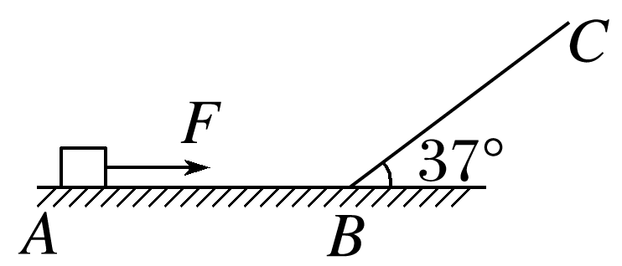

(1)物块到达*B*点时的速度大小*vB*；

(2)物块沿斜面上滑的最大距离*x*m。